|  |
| --- |
| МИРЭА_ЭМБЛЕМА_приказ |
| МИНОБРНАУКИ РОССИИ |
| Федеральное государственное бюджетное образовательное учреждение высшего образования **«Московский технологический университет»**  **МИРЭА** |

|  |
| --- |
| По курсам: Б1.В.ДВ.6.1 «[Технология обработки и передачи данных](https://rf-lab.org/wiki/Courses/topd_bachelor_full)» |

|  |
| --- |
| Методическое руководство по выполнению лабораторной работы |

|  |
| --- |
| «Реализация процедуры обнаружения сигнала GPS» |

|  |
| --- |
| 2018г. |

**Цель работы**. Программная реализация процедуры обнаружения сигнала от спутника системы глобального позиционирования GPS.

**Задание**. На основе анализа принятого сигнала сформировать список обнаруженных спутников. Для каждого спутника произвести грубую оценку частоты доплеровского сдвига и фазы псевдослучайной последовательности.

**Подготовка к выполнению работы.** Изучить принципы работы систем спутникового позиционирования, структуру сигналов системы GPS, методы обнаружения сигналов.

**Библиографический список.**

1. Яценков В.С. Основы спутниковой навигации. Системы GPS NAVSTAR и ГЛОНАСС. –М.:Горячая линия-Телеком, 2005. -272с.-ил.

2. Пестряков В.Б. Шумоподобные сигналы в системах передачи информации. - Москва, "Советское Радио", 1973.

3. Никифоров А.А. Создание лабораторного стенда для приема сигналов спутниковых систем навигации. ВЕСТНИК Молодых ученых Московского государственного университета приборостроения и информатики, Выпуск №9. Москва, 2011. – cc 55-66. ISBN 978-5-8068-0484-7. [Ссылка на электронный ресурс.](https://docs.google.com/viewer?a=v&pid=explorer&chrome=true&srcid=1e7PY7y9CGibaY8F3j-0fB9QPykmuQLeOtHd_FMlI8W4&hl=en_US)

4. Tsui J. B. Fundamentals of global positioning system receivers: a software approach / James Bao-yen Tsui. – 2nd ed. ISBN 0-471-70647-7. 2005.

**Контрольные вопросы.**

1. Опишите основные принципы технологии кодового разделения доступа.
2. Дайте определение расширяющей последовательности.
3. Укажите основные свойства расширяющих последовательностей.
4. В чем отличие последовательного и параллельного алгоритмов обнаружения сигнала?
5. Нарисуйте укрупненную схему формирования сигнала с расширенным спектром.

**Список сокращений и условных обозначений.**

АЦП Аналогово-цифровой преобразователь.

МШУ Малошумящий усилитель.

ОЗУ Оперативное запоминающее устройство.

ПЛИС Программируемая логическая интегральная схема.

ПСП Псевдослучайная последовательность.

ПФ Полосовой фильтр.

ФНЧ Фильтр нижних частот.

C/A code Coarse Acquisition Code. (Расширяющая ПСП для грубой оценки псевдодальности/для обнаружения сигнала).

GPS Global Positioning System.

RS-232 Стандарт физического уровня для асинхронного обмена.

WAAS Wide Area Augmentation System. (Система распространения поправок).

 Приемная антенна.

 Смеситель.

 Сложение по модулю два.

 Генератор синусоидального сигнала.

 Генератор прямоугольных импульсов.

 Фазовращатель на 90 градусов.

 Аналоговый фильтр.

**Теоретическое введение.**

Система спутникового позиционирования представляет собой однонаправленную систему распространения сигналов от спутниковой группировки, находящейся на орбите земли, к абонентам, находящимся на поверхности земли. Определение координат абонента происходит на основе оценки задержек распространения сигнала от нескольких спутников до абонента. Каждый спутник передает уникальную псевдослучайную цифровую последовательность (ПСП), на основе которой приемник может оценить разности расстояний до нескольких спутников. Используя дополнительную информацию от спутника (альманах и эфемириды) приемник может определить точное расположение спутников в момент измерения и, решив нелинейную систему алгебраических уравнений, найти свои координаты. Прием сигнала осуществляется на основе специализированного устройства [3] с функцией сохранения оцифрованного сигнала на промежуточной частоте. Структурная схема приемника изображена на Рис.1.

Рис. 1.Структурная схема приемного оборудования для получения оцифрованного сигнала GPS.

Сигнал спутника на частоте 1575.42МГц поступает на вход малошумящего усилителя (МШУ) и далее через полосовой фильтр (ПФ) на модуль смесителя. После смесителя выделяются две квадратурные компоненты на промежуточной частоте 4.092 МГц. Эти сигналы поступают на двухбитовые аналого-цифровые преобразователи с частотой дискретизации 16.368 МГц. Микропрограммное обеспечение ПЛИС осуществляет заполнение памяти захваченным сигналом и дальнейшую передачу этой информации по порту RS-232 на компьютер. Сигнал сохраняется в текстовом файле следующего вида.

# Mon Jan 25 14:22:29 2010

#

# the default cfg

# 0 0xa2939a3

# 9 0x14c0402

#

# 00000000b 0x0a2939a3

# 00001000b 0x01e0f401

#

# Mode: 2bit, sign/magnitude

# format [q2 i2 q1 i1]

# i q

**-6 -2**

**-2 6**

**2 2**

**2 -2**

**-2 6**

**-2 2**

**2 2**

**2 -2**

Строка с символом # означает комментарий. Остальные строки содержат значения синфазной и квадратурной составляющей отсчета сигнала. Процедура считывания этого файла должна пропустить все строки, начинающиеся с символа #, и сформировать комплекснозначный массив отсчетов сигнала, где элементы первого столбца определяют действительную часть, а элементы второго столбца комплексную часть. Математическая модель сигнала на входе АЦП:

 (1)

 Последовательность ±1 бит информационного сообщения.

 Последовательность ±1 значений расширяющего C/A кода.

 50Гц. Скорость передачи символов (битов) информационного сообщения.

 1.023E6 Гц. Скорость передачи отсчетов расширяющего C/A кода.

 4.092E6 Гц. Промежуточная частота, выделяемая после смесителя.

 Неизвестное значение доплеровского смещения.

 Неизвестная задержка распространения сигнала.

 Время на передатчике.

 Время на приемнике.

 Операция взятия целой части (отбрасывание дробной части).

 Белый гауссовский шум.

Цифровой сигнал после АЦП:

 (2)

 Номер отсчета принятого сигнала.

 16.368E6 Гц. Скорость дискретизации АЦП.

 Белый гауссовский шум c нулевым средним и единичной дисперсией.

 среднеквадратическое отклонение шума на выходе АЦП.

Для обнаружения сигнала GPS выбирают участок сигнала равный по длительности периоду C/A кода (1мс, 1023 значения). При этом с высокой вероятностью этот участок не будет содержать перехода от одного бита к другому и множитель можно не учитывать. Участок полезного сигнала на интервале 1мс:

 (2)

 Неизвестная задержка, измеряемая в отсчетах сигнала.

Последовательность формируется с помощью схемы на основе двух сдвиговых регистров:



Рис. 2. Схема формирования C/A кода.

При инициализации оба регистра заполняются единицами. Направление сдвига – слева направо. Полученные значения битов преобразуются в значения кода: 1 в +1, 0 в -1 (можно использовать преобразование). Достаточно получить лишь первые 1023 значения кода. Номера верхних отводов, указанные на Рис. 2 пунктиром, определяются для каждого спутника индивидуально по Таблица 1.

Таблица 1. Номера отводов сдвигового регистра для формирования C/A кода спутника [4].

|  |  |  |  |  |
| --- | --- | --- | --- | --- |
| Номер спутника | Номер ПСП | Номера отводов регистра | Задержка кода, отсчеты. | Первые десять бит в восьмеричном коде |
| 1 | 1 | 26 | 5 | 1440 |
| 2 | 2 | 37 | 6 | 1620 |
| 3 | 3 | 48 | 7 | 1710 |
| 4 | 4 | 59 | 8 | 1744 |
| 5 | 5 | 19 | 17 | 1133 |
| 6 | 6 | 210 | 18 | 1455 |
| 7 | 7 | 18 | 139 | 1131 |
| 8 | 8 | 29 | 140 | 1454 |
| 9 | 9 | 310 | 141 | 1626 |
| 10 | 10 | 23 | 251 | 1504 |
| 11 | 11 | 34 | 252 | 1642 |
| 12 | 12 | 56 | 254 | 1750 |
| 13 | 13 | 67 | 255 | 1764 |
| 14 | 14 | 78 | 256 | 1772 |
| 15 | 15 | 89 | 257 | 1775 |
| 16 | 16 | 910 | 258 | 1776 |
| 17 | 17 | 14 | 469 | 1156 |
| 18 | 18 | 25 | 470 | 1467 |
| 19 | 19 | 36 | 471 | 1633 |
| 20 | 20 | 47 | 472 | 1715 |
| 21 | 21 | 58 | 473 | 1746 |
| 22 | 22 | 69 | 474 | 1763 |
| 23 | 23 | 13 | 509 | 1063 |
| 24 | 24 | 46 | 512 | 1706 |
| 25 | 25 | 57 | 513 | 1743 |
| 26 | 26 | 68 | 514 | 1761 |
| 27 | 27 | 79 | 515 | 1770 |
| 28 | 28 | 810 | 516 | 1774 |
| 29 | 29 | 16 | 859 | 1127 |
| 30 | 30 | 27 | 860 | 1453 |
| 31 | 31 | 38 | 861 | 1625 |
| 32 | 32 | 49 | 862 | 1712 |
| \*\* | 33 | 510 | 863 | 1745 |
| \*\* | 34\* | 410 | 950 | 1713 |
| \*\* | 35 | 17 | 947 | 1134 |
| \*\* | 36 | 28 | 948 | 1456 |
| \*\* | 37\* | 410 | 950 | 1713 |

Техническое обеспечение: для выполнения лабораторной работы используются персональные ЭВМ, инструментальные программные средства (Matlab) и программно-аппаратные средства захвата сигнала GPS (Рисунок 1).

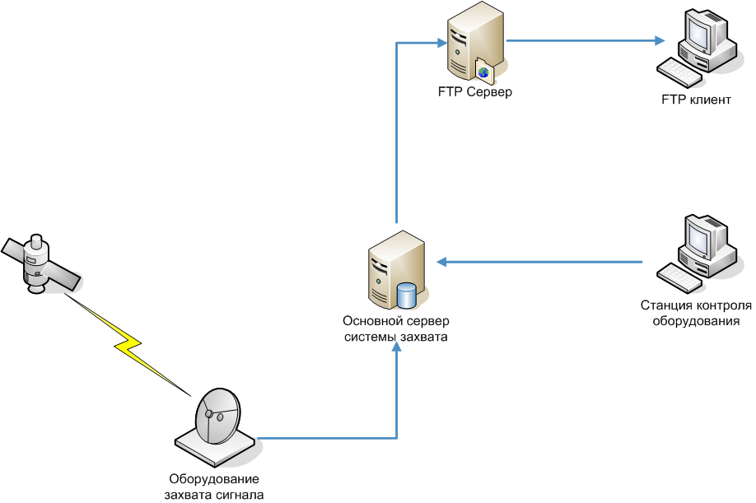

Рисунок 1. Структура программно-аппаратных средств для захвата сигнала GPS.

Оборудование захвата представляет собой специализированный приемник сигнала GPS, позволяющий осуществить запись фрагмента сигнала от спутников. Записанный сигнал поступает на сервер захвата и далее записывается в виде файла на публичный сервер FTP. В текущей конфигурации по адресу <ftp://ftp.vocord.ru/priv/nika/lab> периодически сохраняется текстовый файл содержащий отрезок сигнала и изображение, полученное с сервера [waas\_sats](http://www.nstb.tc.faa.gov/Full_WaasSatelliteStatus.htm) с положением спутников на момент захвата сигнала. Оборудование захвата содержит высокочастотный тракт, микросхему программируемой логики, память размером 256Кбайт для временного хранения сигнала и интерфейс RS-232 для передачи измеренного сигнала из памяти в основной сервер системы захвата.

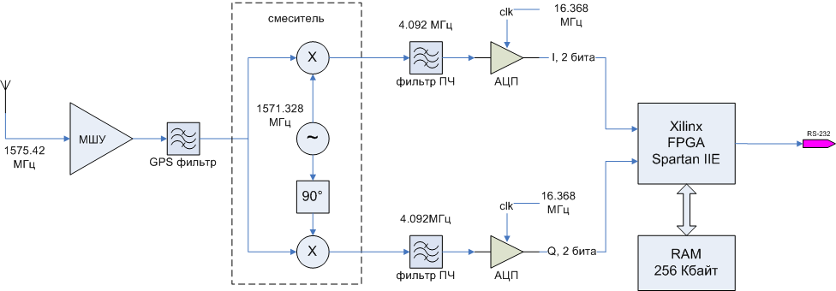

Рисунок 2. Структурная схема оборудования захвата, применяемого на кафедре ИТ-6.

Сигнал спутника на частоте 1575.42МГц поступает на вход малошумящего усилителя (МШУ) и далее через ПАВ фильтр на модуль смесителя. После смесителя выделяются две квадратурные компоненты на промежуточной частоте 4.092 МГц. Эти сигналы поступают на двухбитовые аналого-цифровые преобразователи с частотой дискретизации 16.368 МГц. Микропрограммное обеспечение осуществляет заполнение памяти захваченным сигналом и дальнейшую передачу этой информации по порту RS-232 на основной сервер. Сервер осуществляет пересылку сигнала на публичный сервер ftp в виде текстового файла. Пример такого файла приведен ниже (несколько первых строк).

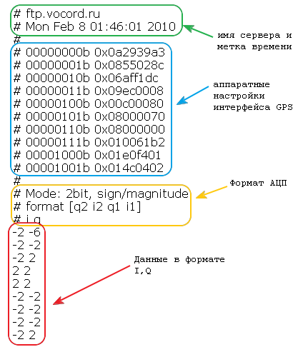

Рисунок 3. Формат файла для хранения сигнала.

Этот файл может быть прочитан в системе Matlab с помощью функции [readdump.m](http://it6-1629.narod.ru/DAT/readdump.m).

Краткая теоретическая часть:

Принимая во внимание схему приемника, математическую модель сигнала на выходе АЦП можно представить так:

$x_{n}^{}{(t}_{ca}^{},δf)=d(t)⋅c_{prn}^{}\left(\frac{f_{ca}^{}}{f_{d}^{}}{n+t}_{ca}^{}\right)⋅e_{}^{j2π\frac{f_{1}^{}+δf}{f_{d}^{}}n+ϕ_{0}^{}}$   (1)

Здесь $d(t)$  - BPSK-модулирующая последовательность (+1,-1) со скоростью 50 бит/с (навигационной сообщение),  c - расширяющий CA-код, $f_{ca}^{}=1023000$  Гц - чиповая скорость CA кода, $f_{d}^{}=16368000$  Гц - частота дискретизации, $t_{ca}^{}$  - смещение CA-кода, $f_{1}^{}=4092000$  Гц - промежуточная частота, $δf$  - доплеровское смещение частоты, $ϕ_{0}^{}$  - начальная фаза сигнала. Каждый спутник использует свой уникальный CA-код. Генерация этого кода производится на основе схемы со сдвиговыми регистрами.

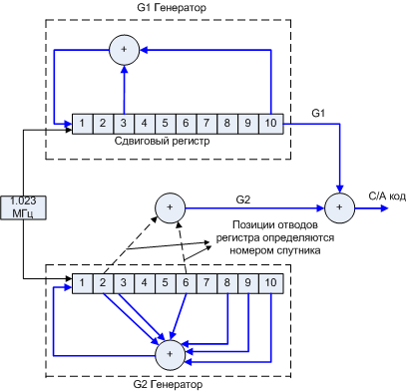

Рисунок 4. Генерация CA-кода.

При инициализации оба регистра инициализируются единицами. Длина кода - 1023 значения (чипа), после этого код периодически повторяется. Период полного обращения кода - 1 милисекунда, т.е. за 1 мс используется 1023 значения кода (1023 чипа).  Для проверки можно использовать таблицу первых десяти значений каждого из 32 возможных кодов. Номер кода (а часто и номер спутника) обозначается как PRN (pseudo random sequence).

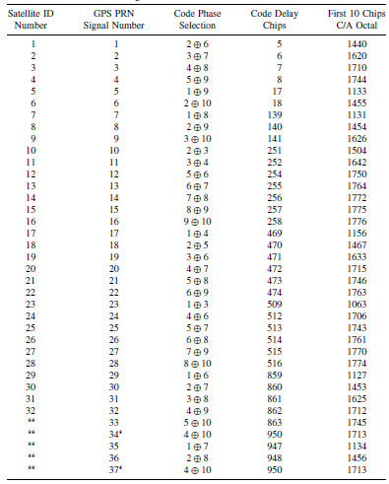

Таблица 1. Параметры CA-кода.

Задача обнаружения сигнала спутника может быть решена на основе вычисления скалярного произведения принятого сигнала $r_{n}^{}$  и опорного сигнала $x_{n}^{}$  (1). Здесь знак $*$  означает комплексное сопряжение.

${Q(t}_{ca}^{},δf) =\sum_{n=0}^{N-1}{}r_{n}^{}⋅x_{n}^{*}{(t}_{ca}^{},δf)$   (2)

В момент включения приемника текущая задержка кода $t_{ca}^{}$  неизвестна как и доплеровское смещение частоты $δf$. По этой причине приемник должен для каждого из 32-х возможных спутников обеспечить перебор значений для $t_{ca}^{}$  и $δf$ . В рамках лабораторной работы предполагается осуществлять перебор для $t_{ca}^{}=\frac{n_{ca}^{}}{f_{d}^{}}$ , учитывая что частота дискретизации $f_{d}^{}=16368000$  Гц а период кода 1ms, можно заключить, что $n_{ca}^{}=0..16367$ . В части доплеровской ошибки можно ограничиться поиском в диапазоне $δf=4086000...4098000$  Гц с шагом 500 Гц. Таким образом для обнаружения сигнала от каждого из 32 спутников необходимо вычислить скалярное произведение (2) 16368x24=392832 раза. Для сокращения объема вычислений можно использовать алгоритм быстрой свертки на основе преобразования Фурье.

Известно, что круговая свертка

$c_{k}^{}=\sum_{n=0}^{N-1}{}h_{n}^{}⋅x_{k-n}^{}$   (3)

Может быть вычислена с помощью выражения:

${c=F}_{}^{-1}\left[H_{k}^{}⋅X_{k}^{}\right]$  (4)

где $c$  - вектор значений $c_{n}^{}$  для всех $n∈[0..N-1]$, вектор $H_{k}^{}=\sum_{n=0}^{N-1}{}h_{n}^{}⋅e_{}^{-j\frac{2π}{N}⋅k⋅n}$  - пребразование Фурье от $h$, вектор $X_{k}^{}=\sum_{n=0}^{N-1}{}x_{n}^{}⋅e_{}^{-j\frac{2π}{N}⋅k⋅n}$  - преобразование Фурье от сигнала $x$ . $F_{}^{-1}\left[X\right]=\frac{1}{N}\sum_{k=0}^{N-1}{}X_{k}^{}⋅e_{}^{j\frac{2π}{N}⋅k⋅n}$  - оператор обратного преобразования Фурье. Выражение $H_{k}^{}⋅X_{k}^{}$  в данном случае означает поэлементное произведение векторов $H$  и $X$ . Операция сверки (3) отличается от скалярного произведения (2) лишь обратным порядком элементов вектора $x$ . В частотном домене смена направления индексирования с $x_{n}^{}$  на $x_{k-n}^{}$  сводится к комплексному сопряжению вектора $x$ . Таким образом, вектор значений $Q(\frac{n_{ca}^{}}{f_{d}^{}},δf)$ для всех значений сдвига кода $n_{ca}^{}∈[0..N-1]$ может быть вычислен по следующей формуле:

$$Q(δf) =F_{}^{-1}\left[R_{k}^{}⋅X_{k}^{*}(δf)\right]$$

Последовательность преобразований сигналов в алгоритме параллельного коррелятора может быть представлена в виде следующей схемы:

входной сигнал

Преобразование Фурье

Сопряжение

Преобразование Фурье

Сопряжение

Опорный сигнал

Обратное преобразование Фурье

Рисунок 4. Схема параллельного коррелятора.

На выходе процедуры параллельного коррелятора получаем массив значений ${Q(t}_{ca}^{},δf)$  для всех рассматриваемых смещений кода $t_{ca}^{}$  (для рассматриваемого случая - 16367 различных положений кода). В этом массиве следует найти наибольшее по модулю значение корреляции. Для каждого спутника процедуру параллельного поиска необходимо выполнить $Ψ$ раз, где $Ψ$ -количество различных значений доплеровского смещения частоты, каждый раз вычисляя заново вектор опорного сигнала $x_{n}^{}{(t}_{ca}^{},δf)$ .

Поиск сигнала можно выполнить с помощью простого коррелятора реализованного средствами MATLAB. Для этого необходимо загрузить файлы [main2.m](http://it6-1629.narod.ru/DAT/main2.m), [gpsacq2.p](http://it6-1629.narod.ru/DAT/gpsacq2.p). Результаты запуска main2.m представлены на рисунках 4 и 5.

Методический пример.

Для проверки алгоритма обнаружения сигнала используется сигнал, полученный с использованием оборудования приема. На рисунке 5 представлены максимальные значения на выходе коррелятора для 32 возможных кодовых последовательностей. На рисунке 6 представлен выход коррелятора для ПСП спутника номер 15, для которого наблюдается значительный корреляционный пик.

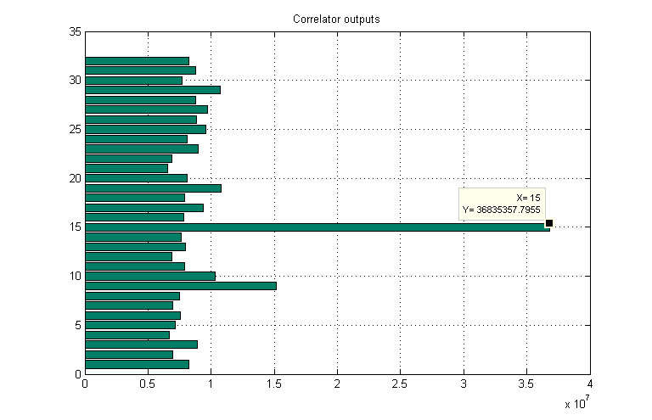

Рисунок 5. Максимумы корреляции для всех возможных спутников PRN=1..32.

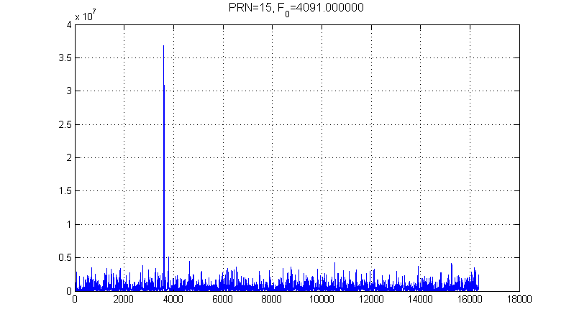

Рисунок 6. Выход коррелятора для спутника PRN=15, для фиксированной частоты доплеровского смещения.

Варианты задания

Каждый вариант задания содержит исходные данные в виде текстового файла с отрезком сигнала, измеренного с помощью оборудования захвата и снимка расположения спутников, полученного с сервера WAAS в тот же момент времени. Необходимо получить выходы корреляторов для 32 возможных вариантов кода и сделать выводы о соответствии полученных измерений и данных о расположении спутников в системе WAAS.

Примерный перечень вопросов

- Опишите основные принципы технологии кодового разделения доступа.

- Дайте определение расширяющей последовательности.

- Укажите основные свойства расширяющих последовательностей.

- В чем отличие последовательного и параллельного алгоритмов обнаружения сигнала?

- Нарисуйте укрупненную схему формирования сигнала с расширенным спектром.